Verordening op de heffing en invordering van een bijdrage bedrijveninvesteringszone en op de subsidie Stadshart Zaandam 2019-2023
De raad van de gemeente Zaanstad;

gelezen het voorstel van burgemeester en wethouders van 12-06-2018;

gelet op artikel 1, eerste lid en artikel 7 vierde lid van de Wet op de bedrijveninvesteringszones; en
gezien de uitvoeringsovereenkomst van 14 juni 2018 gesloten met stichting BIZ Stadshart Zaandam, het daarbij behorende BIZ-plan Stadshart;

besluit vast te stellen:
Verordening op de heffing en de invordering van een bijdrage bedrijveninvesteringszone en op de subsidie Stadshart Zaandam 2019–2023
Hoofdstuk I Algemene bepalingen
Artikel 1. Begripsomschrijvingen
Deze verordening verstaat onder:
- bedrijveninvesteringszone (BIZ): het bij deze verordening aangewezen gebied in de gemeente waarbinnen de BIZ-bijdrage wordt geheven. Het aangewezen gebied is vermeld in Verordening en op de bij deze verordening behorende en daarvan deel uitmakende kaart;
- college: college van burgemeester en wethouders van de gemeente;
- uitvoeringsovereenkomst: tussen de gemeente en stichting BIZ Stadshart Zaandam op 14 juni 2018 gesloten overeenkomst als bedoeld in artikel 7, derde lid, van de wet;
- wet: Wet op de bedrijveninvesteringszones.

Hoofdstuk II Belastingbepalingen
Artikel 2. Belastbaar feit en aard van de belasting
Onder de naam ‘BIZ-bijdrage’ wordt jaarlijks een directe belasting geheven ter zake van binnen de bedrijveninvesteringszone gelegen onroerende zaken die op grond van artikel 220a Gemeentewet niet in hoofdzaak tot woning dienen.
De BIZ-bijdrage wordt geheven ter bestrijding van de kosten die zijn verbonden aan activiteiten in de openbare ruimte en op internet, die zijn gericht op het bevorderen van de leefbaarheid of de veiligheid in de bedrijveninvesteringszone of de ruimtelijke kwaliteit of de economische ontwikkeling van de bedrijveninvesteringszone.

Artikel 3. Belastingobject
Belastingobject is de onroerende zaak bedoeld in artikel 16 van de Wet waardering onroerende zaken.

Artikel 4. Belastingplicht
De BIZ-bijdrage wordt geheven van:de gebruiker, zijnde degene die bij het begin van het kalenderjaar al dan niet krachtens eigendom, bezit, beperkt recht of persoonlijk recht een in de bedrijveninvesteringszone gelegen belastingobject gebruikt.
Voor de toepassing van dit artikel wordt:
gebruik door degene aan wie een deel van een belastingobject in gebruik is gegeven, aangemerkt als gebruik door degene die dat deel in gebruik heeft gegeven; degene die het deel in gebruik heeft gegeven, is bevoegd de BIZ-bijdrage als zodanig te verhalen op degene aan wie dat deel in gebruik is gegeven;
het ter beschikking stellen van een belastingobject voor volgtijdig gebruik aangemerkt als gebruik door degene die dat belastingobject ter beschikking heeft gesteld; degene die het belastingobject ter beschikking heeft gesteld is bevoegd de BIZ-bijdrage als zodanig te verhalen op degene aan wie dat belastingobject ter beschikking is gesteld.
Indien een onroerende zaak bij het begin van het kalenderjaar niet in gebruik is wordt de BIZ-bijdrage geheven van degene die van die zaak het genot krachtens eigendom, bezit of beperkt recht heeft. Voor de toepassing van de vorige volzin wordt als genothebbende krachtens eigendom, bezit of beperkt recht aangemerkt degene die bij het begin van het kalenderjaar als zodanig in de basisregistratie kadaster is vermeld, tenzij blijkt dat hij op dat tijdstip geen genothebbende krachtens eigendom, bezit of beperkt recht is.

Artikel 5. Maatstaf van heffing
De BIZ-bijdrage wordt geheven naar de op de voet van hoofdstuk IV van de Wet waardering onroerende zaken voor het belastingobject vastgestelde waarde voor het kalenderjaar 2019.
Indien met betrekking tot het belastingobject geen waarde is vastgesteld op de voet van hoofdstuk IV van de Wet waardering onroerende zaken wordt de heffingsmaatstaf van dat belastingobject bepaald met toepassing van artikel 6, alsmede met overeenkomstige toepassing van het bepaalde bij of krachtens de artikelen 17, 18 en 20, tweede lid, van de Wet waardering onroerende zaken.

Artikel 6. Vrijstellingen
In afwijking in zoverre van artikel 5 wordt bij de bepaling van de heffingsmaatstaf buiten aanmerking gelaten, voor zover dit niet al is gebeurd bij de bepaling van de in dat artikel bedoelde waarde, de waarde van:
voor de land- of bosbouw bedrijfsmatig geëxploiteerde cultuurgrond, daaronder mede begrepen de open grond, alsmede de ondergrond van glasopstanden, die bedrijfsmatig aangewend wordt voor de kweek of teelt van gewassen, zonder daarbij de ondergrond als voedingsbodem te gebruiken;
glasopstanden, die bedrijfsmatig worden aangewend voor de kweek of teelt van gewassen, voor zover de ondergrond daarvan bestaat uit de in onderdeel a bedoelde grond;
onroerende zaken die in hoofdzaak zijn bestemd voor de openbare eredienst of voor het houden van openbare bezinningssamenkomsten van levensbeschouwelijke aard, een en ander met uitzondering van delen van zodanige onroerende zaken die dienen als woning;
één of meer onroerende zaken die deel uitmaken van een op de voet van de Natuurschoonwet 1928 aangewezen landgoed dat voldoet aan de voorwaarden genoemd in artikel 8 van het Rangschikkingsbesluit Natuurschoonwet 1928, met uitzondering van de daarop voorkomende gebouwde eigendommen;
natuurterreinen, waaronder mede worden verstaan duinen, heidevelden, zandverstuivingen, moerassen en plassen, die door rechtspersonen met volledige rechtsbevoegdheid welke zich uitsluitend of nagenoeg uitsluitend het behoud van natuurschoon ten doel stellen, beheerd worden;
openbare land- en waterwegen en banen voor openbaar vervoer per rail, een en ander met inbegrip van kunstwerken;
waterverdedigings- en waterbeheersingswerken die worden beheerd door organen, instellingen of diensten van publiekrechtelijke rechtspersonen, met uitzondering van de delen van zodanige werken die dienen als woning;
werken die zijn bestemd voor de zuivering van riool- en ander afvalwater en die worden beheerd door organen, instellingen of diensten van publiekrechtelijke rechtspersonen, met uitzondering van de delen van zodanige werken die dienen als woning;
werktuigen die van een onroerende zaak kunnen worden afgescheiden zonder dat beschadiging van betekenis aan die werktuigen wordt toegebracht en die niet op zichzelf als gebouwde eigendommen zijn aan te merken;
belastingobjecten voor zover die bestemd en in gebruik zijn voor de publieke dienst van de gemeente;
straatmeubilair, waaronder begrepen alle zodanige gebouwde eigendommen – niet zijnde gebouwen – welke zijn geplaatst voor het belang van het publiek, ten dienste van het verkeer of ter verfraaiing van de gemeente, zoals lichtmasten, verkeersinstallaties, standbeelden, monumenten, fonteinen, banken, abri’s, hekken en palen;
plantsoenen, parken en waterpartijen, die bij de gemeente in beheer zijn of waarvan de gemeente het genot heeft krachtens eigendom, bezit of beperkt recht, met uitzondering van delen van zodanige onroerende zaken die dienen als woning;
begraafplaatsen, urnentuinen en crematoria, met uitzondering van delen van zodanige onroerende zaken die dienen als woning;
belastingobjecten voor zover die bestemd en in gebruik zijn voor het geven van onderwijs;
belastingobjecten die worden beheerd door een vereniging of stichting die geen onderneming drijft, voor zover die objecten bestemd en in gebruik zijn voor het geven van onderwijs, voor club- en buurthuiswerk, voor de beoefening van sport of voor andere activiteiten van sociale of culturele aard;
belastingobjecten voor zover die in hoofdzaak (conform de uniforme soortobjectcodelijst niet-woningen) bestemd en in gebruik zijn als kantoor, - opslag- en distributieruimte of werkplaats.
belastingobjecten voor zover die bestemd en in gebruik zijn voor de publieke dienst ter zake van brandweerzorg, rampenbeheersing, crisisbeheersing, geneeskundige hulpverlening in de regio en de handhaving van de openbare orde en veiligheid.
belastingobjecten in aanbouw (geregistreerd als bouwvergunning verleend of start bouw in de Basisregistratie Adressen en Gebouwen) ;
belastingobjecten in de categorie ‘ongebouwde onroerende zaken (terreinen)’;
belastingobjecten met WOZ-objectcode ‘trafo’.
In afwijking in zoverre van artikel 5 wordt bij de bepaling van de heffingsmaatstaf voor de BIZ-bijdrage van de gebruiker buiten aanmerking gelaten de waarde van gedeelten van het belastingobject die in hoofdzaak tot woning dienen dan wel in hoofdzaak dienstbaar zijn aan woondoeleinden.

Artikel 7. Tarief BIZ-bijdrage

1. Het tarief van de BIZ-bijdrage bedraagt:
 | a. voor de gebruiker, bij een waarde van:
 |  | 1° niet meer dan € 150.000: | € 250
 |  | 2° meer dan € 150.000, maar niet meer dan € 500.000 | € 500
 |  | 3° meer dan € 500.000, maar niet meer dan €1.000.000: | € 750
 |  | 4°meer dan € 1.000.000: | € 1.000
 | b. voor de eigenaar, bij een waarde van:
 |  | 1° niet meer dan € 150.000: | € 250
 |  | 2° meer dan € 150.000, maar niet meer dan € 500.000: | € 500
 |  | 3° meer dan € 500.000, maar niet meer dan €1.000.000: | € 750
 |  | 4° meer dan € 1000.000: | € 1.000

Artikel 8. Wijze van heffing
De BIZ-bijdrage wordt jaarlijks bij wege van aanslag geheven.

Artikel 9. Termijnen van betaling
In afwijking van artikel 9, eerste lid, van de Invorderingswet 1990 worden de aanslagen betaald binnen 30 dagen na de dagtekening van de aanslag.
De Algemene termijnenwet is niet van toepassing op de in het eerste lid gestelde termijn.

Artikel 10. Looptijd belastingheffing
De BIZ-bijdrage wordt ingesteld voor een periode van 5 jaar.

Artikel 11. Nadere regels door het college
Het college kan nadere regels stellen met betrekking tot de heffing en de invordering van de BIZ-bijdrage.

Hoofdstuk III Subsidiebepalingen
Artikel 12. Buiten toepassing algemene subsidieverordening
Op de subsidie op grond van deze verordening is de Algemene subsidieverordening Zaanstad niet van toepassing.

Artikel 13. Aanwijzing stichting
Stichting BIZ Stadshart Zaandam wordt aangewezen als de stichting bedoeld in artikel 7 van de wet, waarmee een overeenkomst als bedoeld in artikel 4:36 van de Algemene wet bestuursrecht is gesloten, waarin is bepaald dat de activiteiten waarvoor de subsidie wordt verstrekt verplicht moeten worden verricht.

Artikel 14. Aanvraag BIZ-subsidie
De stichting dient jaarlijks uiterlijk op 1 oktober van het voorafgaande jaar een schriftelijk verzoek om BIZ-subsidie in bij het college.
De aanvraag bevat een door het bestuur van de Stichting BIZ Stadshart Zaandam vastgestelde begroting en een activiteitenplan voor het komende kalenderjaar.
In het activiteitenplan geeft de stichting aan welke activiteiten zij voornemens is uit te voeren, die zijn gericht op het bevorderen van de leefbaarheid of de veiligheid in de bedrijveninvesteringszone of van de ruimtelijke kwaliteit of de economische ontwikkeling van de bedrijveninvesteringszone. Daartoe kunnen ook activiteiten op het gebied van promotie behoren voor zover deze het publieke belang in de openbare ruimte dienen. Het activiteitenplan wordt in overleg met de gemeente opgesteld.
De gemeente is bevoegd ook andere dan de in dit artikel gevraagde stukken te verlangen, indien nodig voor verlening van de BIZ-subsidie.

Artikel 15. Subsidieverlening en hoogte subsidiebedrag
De subsidie wordt jaarlijks door het college verleend aan de stichting voor de uitvoering van de activiteiten die zijn opgenomen in de uitvoeringsovereenkomst.
Het college beslist binnen 13 weken na dagtekening van de subsidieaanvraag. Deze termijn wordt opgeschort bij het ontbreken van de voor de subsidieverlening noodzakelijke stukken.
De subsidie bedraagt maximaal het bedrag van de jaarlijks te ontvangen BIZ-bijdragen, verminderd met de perceptiekosten voor de heffing en invordering van de BIZ-bijdragen zoals opgenomen in de uitvoeringsovereenkomst. De perceptiekosten bedragen 2,5% van de jaarlijkse opbrengst BIZ-bijdragen.

Artikel 16. Voorschot
Het college verleent de stichting jaarlijks een voorschot op de subsidie van 75% van het voor dat jaar verleende subsidiebedrag.

Artikel 17. Subsidieverplichtingen
De stichting stelt het college zo spoedig mogelijk schriftelijk op de hoogte van:
  - meer dan ondergeschikte veranderingen in haar financiële situatie,
  - een voornemen tot wijziging van de statuten,
  - een voornemen tot verandering of beëindiging van de activiteiten van de stichting.
Naast de in artikel 4:37 van de Algemene wet bestuursrecht genoemde verplichtingen kunnen aan de stichting ook andere doelgebonden verplichtingen worden opgelegd. Deze verplichtingen zijn opgenomen in de met de stichting gesloten uitvoeringsovereenkomst.

Artikel 18 Verantwoording subsidie
De stichting brengt aan het college, uiterlijk op 1 juli van het jaar volgende op het subsidiejaar, een financieel en inhoudelijk verslag uit van de door haar gerealiseerde activiteiten. Het inhoudelijk deel van het jaarverslag bevat een verantwoording van de uitvoering van het activiteitenplan. Ook blijkt hieruit welke uitgaven er gedaan zijn en hoe die zijn toe te rekenen aan de activiteiten zoals opgenomen in hoofdstuk 2 van het BIZ-plan Stadshart Zaandam 2019-2023 en de gevolgen daarvan voor de balans van de stichting. In geval van een substantieel verlies of batig saldo op de balans, wordt toegelicht hoe hiermee in de subsidieaanvraag en activiteitenplan voor het volgende kalenderjaar zal worden om gegaan.
Het verslag dient te zijn vastgesteld door het bestuur van de stichting middels een besluit dat in overeenstemming met haar statuten is genomen.
Het verslag is voorzien van een goedkeurende verklaring van een accountant.

Artikel 19. Subsidievaststelling
Binnen zes weken na ontvangst van de subsidieverantwoording zoals bedoeld in artikel 18 stelt het college de subsidie vast.
Wanneer een deel van de BIZ-subsidie niet is besteed, wordt dit verschoven naar de volgende periode.
De subsidie wordt vastgesteld op daadwerkelijk ontvangen BIZ-bijdragen in het betreffende kalenderjaar. Indien de daadwerkelijk ontvangen BIZ-bijdragen hoger zijn dan aan subsidie is verleend voor het betreffende kalenderjaar, wordt een aanvullende subsidie verleend. Indien de daadwerkelijk ontvangen BIZ-bijdragen lager zijn dan aan subsidie is verleend als gevolg van bv. rechtsmaatregelen of het oninbaar zijn van de BIZ-bijdragen wordt de subsidie lager vastgesteld.
Op grond van artikel 4:46 en 4:48 Algemene wet bestuursrecht is het college bevoegd de subsidie lager vast te stellen dan wel in te trekken.

Hoofdstuk IV Slotbepalingen
Artikel 19. Inwerkingtreding
Deze verordening treedt in werking met ingang van de dag nadat het college heeft bekendgemaakt dat van voldoende steun als bedoeld in artikel 4 van de wet is gebleken.
De datum van ingang van de heffing is 1 januari 2019.

Artikel 20. Citeertitel
Deze verordening wordt aangehaald als:
Verordening bedrijveninvesteringszone Stadshart Zaandam 2019-2023.

Gebiedsomschrijving en kaart behorende bij de Verordening bedrijveninvesteringszone Stadshart Zaandam 2019-2023

Het gebied bestaat uit de volgende straten:

Westzijde 1 t/m 113 oneven
Westzijde 2 t/m 216 even
Gedempte gracht (even en oneven)
Damstraat (even en oneven)
Dam (even en oneven)
Wilhelminakade (even en oneven)
Westkade (even en oneven)
Zilverpadsteeg (even en oneven)
Nicolaasstraat (even en oneven)
Czaar Peterstraat 2 t/m 18 (even)
Dampad (even en oneven)
Rozengracht (even en oneven)
Czarinastraat 1t/m 5 (oneven)
Hermitage (even en oneven)
Ankersmidplein (even en oneven)
Aan de Vaart 1
Provincialeweg 31 en 102
Dampadsteeg (even en oneven)
Rozengrachtsteeg (even en oneven)
Ventje (even en oneven)
Westzijde 27 t/m 73 oneven
Westzijde 54 t/m 140 even
Rustenburg 99 t/m 105 oneven
Stadhuisplein (even en oneven)
Noordschebosch (even en oneven)
Smidspad (even en oneven)
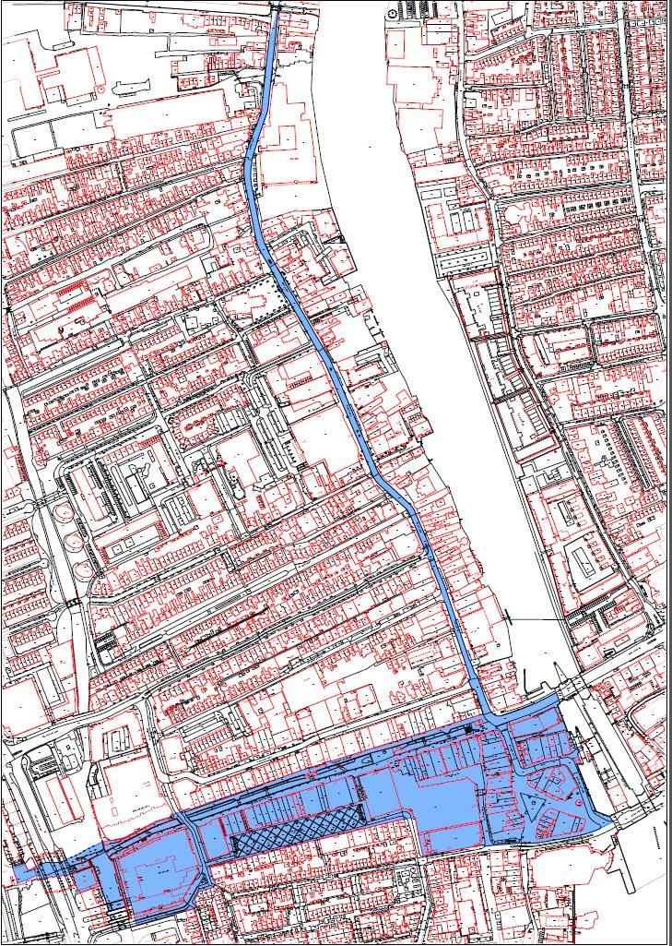

Aldus vastgesteld in de openbare raadsvergadering van 19 juli 2018.

De voorzitter,
De griffier,

